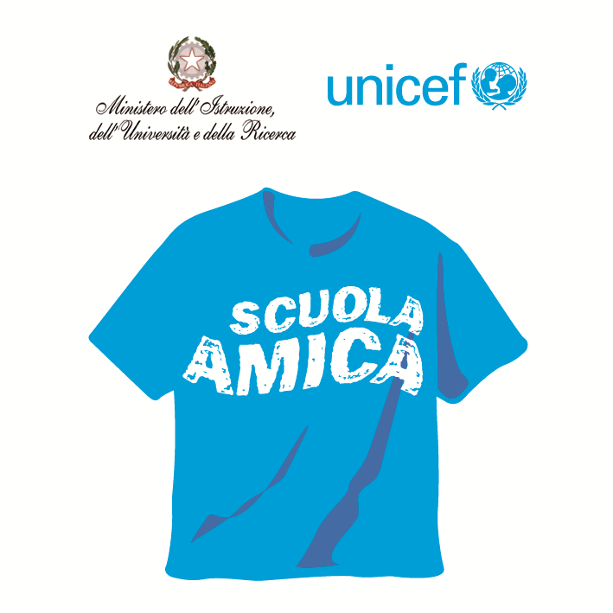
Ministero dell’Istruzione dell’Università e della Ricerca




Istituto Comprensivo “Bozzini – Fasani”
Via Raffaello - 71036 LUCERA

Convenzione Internazionale ONU dei Diritti dell’Infanzia: 20 novembre 1989
ratificata dallo Stato Italiano con la L . 176 del 27 Maggio 1991
________________________________________________________________________________________________________________________________________________________________

Circolare n. 74

Ai docenti
Scuola Primaria
Scuola Secondaria di 1° grado

Oggetto: "FortezzAmica - Fotografiamo il Castello".

Il Club UNESCO "Federico II" di Lucera organizza l'iniziativa culturale e civile "FortezAmica:fotografiamo il Castello" con l'intento di sollecitare la cittadinanza ad assumere un generoso impegno per difendere un bene comune così grande.

Gli studenti, guidati dai loro insegnanti, sono invitati a fotografare la nostra Fortezza Svevo-Angioina: una commissione interna alla scuola sceglierà le cinque fotografie più belle e più significative da inviare all'indirizzo e-mail segretario@clubunescolucera.it entro il 28 febbraio 2015.

Il Consiglio Direttivo del Club UNESCO di Lucera individuerà tre foto scattate da studenti del Primo Ciclo e tre foto scattate da studenti del Secondo Ciclo da premiare.
A tutte le scuole partecipanti sarà consegnato un attestato di partecipazione.

Ringrazio tutti fin da ora per la collaborazione.

Il Dirigente Scolastico
Prof. Mario Tibelli

